**Struts2 Spring Hibernate 的简单整合**

**Struts2 Spring Hibernate 的简单整合** 1

加载Spring框架 1

添加Hibernate框架 2

加载struts2框架 5

配置ApplicationContext.xml 文件 6

编写struts.xml 文件 7

web.xml配置文件 7

## 加载Spring框架

    首先，加载Spring框架，如图： 信息来源"岁月联盟"

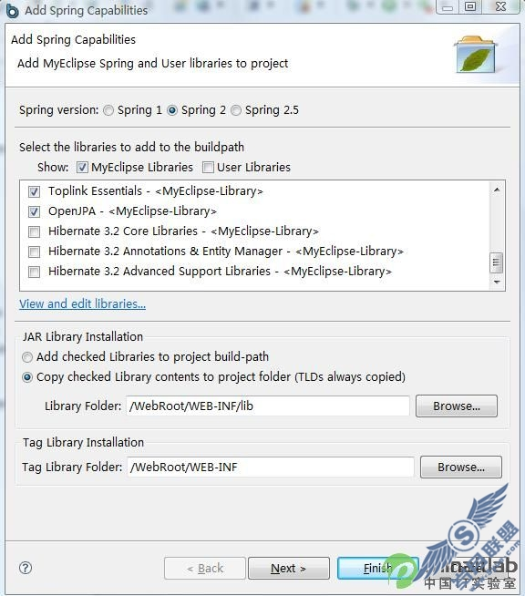

[信息来自"岁月联盟"]

    为了便于以后添加新的应用，这里把spring所有的Jar包都添加了，下一步，要将Spring的配置文件创建在

[内容来自"岁月联盟"]

WEB-INF目录下，或许不理它，到项目中去移动也可以。单击Finish， 对Spring的添加到此结束。

(Syue.com)

## 添加Hibernate框架

Www.Syue.Com

    接着我们再添加Hibernate框架，如图： [来源"岁月联盟"]

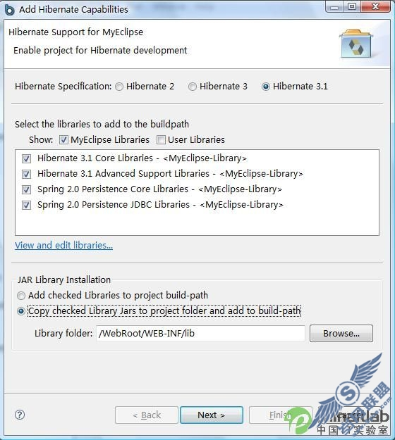

内容来自"岁月联盟"

接着选择将Hibernate的配置文件交给Spring来进行管理，如图：

来源"岁月联盟"

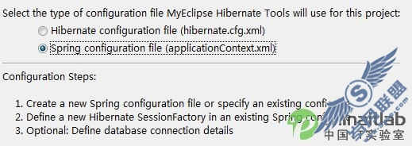

["岁月联盟"]

再为Hibernate创建一个sessionFactory，如图：

Syue.com

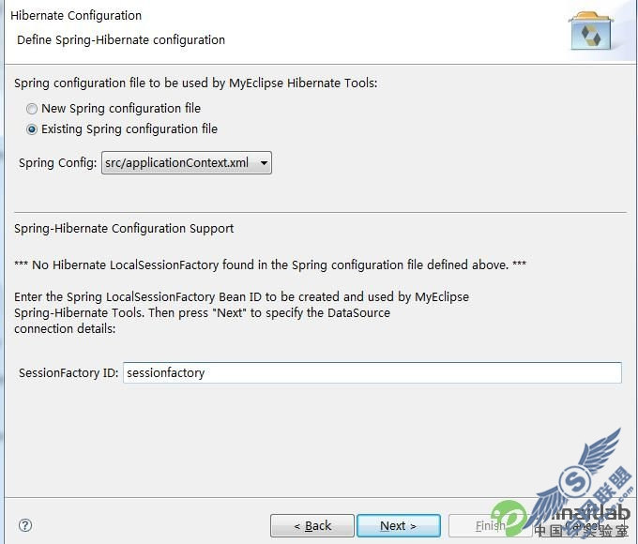

[来源"岁月联盟"]

接着再选择数据源，

信息来自"岁月联盟"

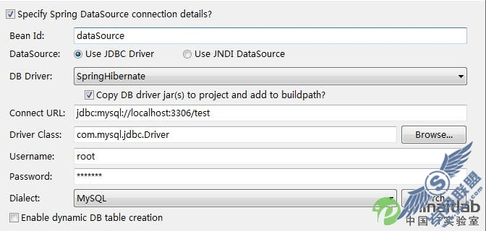[信息来自"岁月联盟"]

接着是提示你是否建立sessionFactory，因为已经将sessionFactory交给Spring管理了，所以在这里不用创建了 内容来自"岁月联盟"

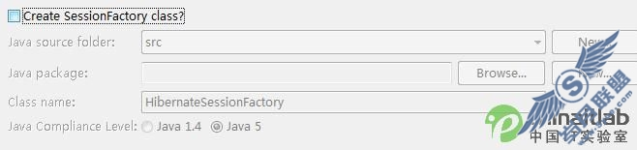[内容来自"岁月联盟"]

单击Finish，并将Spring中与Hibernate中一样的Jar包全部替换，这样就完成了对Hibernate框架的加载了。 信息来自"岁月联盟"

## 加载struts2框架

接着再加载struts2框架，这里就不再详细说明了，详情参考Struts2 + Spring 整合简单例子。呵呵~~~ SYUE.COM

## 配置ApplicationContext.xml 文件

接着就是配置ApplicationContext.xml 文件。代码如图：

资源来自"岁月联 盟"

<?xml version=*"1.0"* encoding=*"UTF-8"*?>

<beans xmlns=*"http://www.springframework.org/schema/beans"*

xmlns:xsi=*"http://www.w3.org/2001/XMLSchema-instance"*

xsi:schemaLocation=*"http://www.springframework.org/schema/beans http://www.springframework.org/schema/beans/spring-beans-2.0.xsd"*>

<bean id=*"dataSource"* class=*"org.apache.commons.dbcp.BasicDataSource"*>

<property name=*"driverClassName"* value=*"com.mysql.jdbc.Driver" /*>

<property name=*"url"* value=*"jdbc:mysql://localhost:3306/test"*></property>

<property name=*"username"* value=*"root"*></property>

<property name=*"password"* value=*"3348635"*></property>

</bean>

<bean id=*"sessionfactory"*

class=*"org.springframework.orm.hibernate3.LocalSessionFactoryBean"*>

<property name=*"dataSource"*>

<ref bean=*"dataSource"* />

</property>

<property name=*"hibernateProperties"*>

<props>

<prop key=*"hibernate.dialect"*>org.hibernate.dialect.MySQLDialect</prop>

<!-- 以下是添加的，不是自动生成的 -->

<prop key=*"hibernate.connection.autocommit"*>true</prop>

<prop key=*"hibernate.show_sql"*>true</prop>

<!--上面是方便我们对程序的 调试，和操作 -->

</props>

</property>

</bean>

 <!-- 以下是添加的，不是自动生成的 -->  
 <!-- HibernateTemplate是一个帮助类，它能简化Hibernate Session的编码和处理HibernateExceptions-->  
 <bean id="hibernateTemplate"   
  class="org.springframework.orm.hibernate3.HibernateTemplate">  
  <property name="sessionFactory">  
   <ref bean="sessionfactory"/>  
  </property>  
 </bean>  
 <!-- 以上是手动添加的内容 -->  
 </beans> "岁月联盟"提供

这里我们要注意添加注释的一段，这些是对我们接下去的程序很有帮助的。

## 编写struts.xml 文件

再编写struts.xml 文件，具体代码如下（因现在只是配置三大框架的环境，所以很简单，空空如也）： www.Syue.com

<?xml version="1.0" encoding="UTF-8"?>  
<!DOCTYPE struts PUBLIC  
        "-//Apache Software Foundation//DTD Struts Configuration 2.0//EN"  
        "http://struts.apache.org/dtds/struts-2.0.dtd">  
        <struts>  
        </struts>

来源"岁月联 盟"

## web.xml配置文件

接着就是最重要的web.xml配置文件了，在Struts2整合Spring的例子已经说明了，这里也不详说了，代码如下：

(www.Syue.com)

<?xml version="1.0" encoding="UTF-8"?>  
<web-app version="2.5"   
 xmlns="http://java.sun.com/xml/ns/javaee"   
 xmlns:xsi="http://www.w3.org/2001/XMLSchema-instance"   
 xsi:schemaLocation="http://java.sun.com/xml/ns/javaee   
 http://java.sun.com/xml/ns/javaee/web-app_2_5.xsd">  
   
 <listener>  
  <listener-class>org.springframework.web.context.ContextLoaderListener</listener-class>  
 </listener>  
 <filter>  
  <filter-name>struts2</filter-name>  
  <filter-class>org.apache.struts2.dispatcher.FilterDispatcher</filter-class>    
 </filter>  
 <filter-mapping>   
  <filter-name>struts2</filter-name>  
  <url-pattern>/*</url-pattern>  
 </filter-mapping>  
  <welcome-file-list>  
    <welcome-file>index.jsp</welcome-file> 信 息来源"岁月联盟"   
  </welcome-file-list>  
</web-app>

这时，还不能进行编写详细的代码，应该要先测试下这个环境出错了没。部署项目到 tomcat 里，运行没有 信息来源"岁月联盟"

出现错误，如出现错误，请详细检查上面每一步的操作是否一致。 "岁月联盟"提供

到此为止，开发环境三大框架整合的准备工作就完成了。 SYUE.COM